|  |
| --- |
| PERIGORD Noir - Région MONTIGNAC |

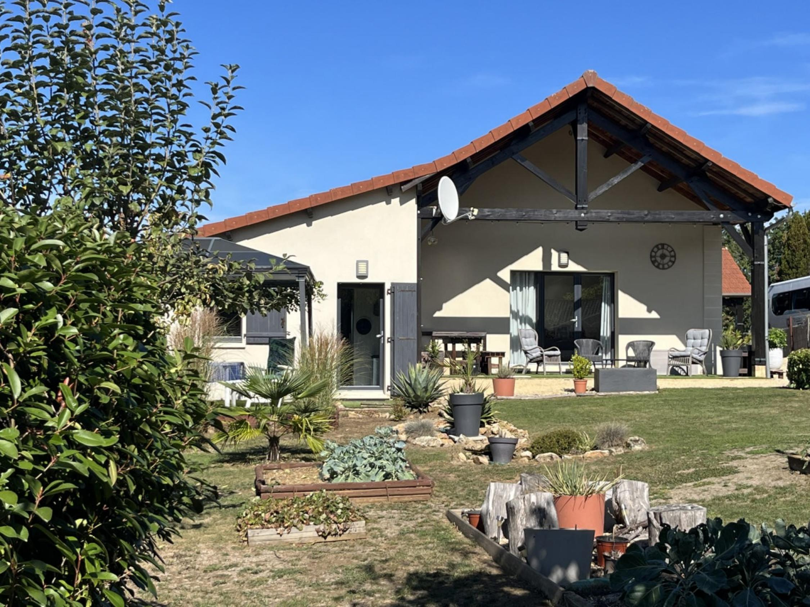

Réf: MP113745

397 500 € honoraires inclus à la charge de l'acheteur.

Entre Sarlat et Montignac, au calme, maison récente avec piscine sur terrain de 1700 m2. Ensemble impeccable.

|  |  |  |  |  |  |  |
| --- | --- | --- | --- | --- | --- | --- |
| |  |  | | --- | --- | | IMG_0886 | IMG_0885 | | IMG_0909 | MP113743-Maison-contemporaine-avec-piscine-1006202 | | MP113743-Maison-contemporaine-avec-piscine-1006202 | IMG_0903 | |

|  |  |  |  |  |  |  |
| --- | --- | --- | --- | --- | --- | --- |
| |  |  |  | | --- | --- | --- | | Caractéristiques: | | | | * Type: Maison Contemporaine * Année const.: 2017 * Piscine * Mitoyenneté: Aucune | * Etat: Très bon * Surf. hab: 125 m² * Terrain: 1 740 m² * Séjour: 55 m² * Terrasse: 25 m² * Hameau / Village | * 3 chambres * 2 s.d.b * 4 pièces * 1 garage * Cuisine: Américaine Ouverte * Chauffage: Géothermique | |

|  |  |  |  |  |
| --- | --- | --- | --- | --- |
| |  |  | | --- | --- | | Détails complémentaires: | | | Situation du bien:   * Hameau   Rez de chaussée:   * Buanderie de 3 m². * 3 Chambres de 19 m²(bureau actuel), de 13 m² (avec salle d'eau) et de 10 m². * Couloir de 14 m² avec hall d'entrée. * Pièce à vivre avec cuisine ouverte et insert. * 2 Salles d'eau dont une dans la chambre de 13 m². * 2 Terrasses de 25 et 20 m². * WC   Dépendances:   * Abri / voiture + atelier.   DPE:   * Consommation énergétique en énergie primaire 39,00 KWHep/m²an * Emission de gaz à effet de serre 2,00 Kgco2/m²an   Chauffage:   * bois insert dans la pièce devie. | Chauffage (suite):   * Géothermie /chauffage par le sol.   Equipements divers:   * Double vitrage * Fosse septique récente. * Insert * Placard   Services:   * Aéroport une heure environ. * Autoroute 20 mn. * Calme * Commerces de proximité à 5 mn. Montignac ou sarlat à 15 mn. * Dépendance * Ecole * Gare 15 mn. * Hôpital 20 mn. * Internet / ADSL * Vue * Plain-pied   Terrain:   * Piscine chauffée de 9x3. | |

|  |  |  |  |  |  |  |  |  |
| --- | --- | --- | --- | --- | --- | --- | --- | --- |
| |  |  | | --- | --- | | Consommations énergétiques: | | |  |  | | **39 KWHep/m² an** | **2 Kg CO2/m² an** | | **Classe DPE - A** | **Classe GES - A** | |

**Agent responsable du dossier**: Monsieur Ludovic MONS

E-mail: mperigord@wanadoo.fr

Mobile: 0672150964

Les informations sont données à titre informatif et non contractuel.